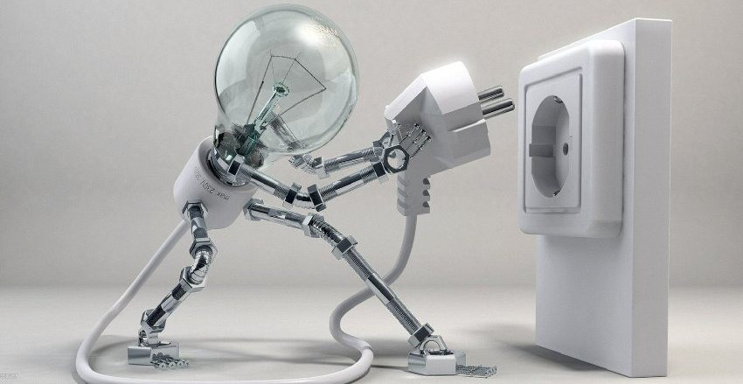

Επανασύνδεση Παροχής Ηλεκτρικού Ρεύματος

Ενημερώνουμε τους συμπολίτες μας ότι εκδόθηκε η Κοινή Υπουργική Απόφαση ΥΠΕΝ/ΔΗΕ/70697/861/14-07-2020 (ΦΕΚ 3088 Β’, 24-7-2020) των υπουργείων Περιβάλλοντος – Ενέργειας και Οικονομικών, η οποία προβλέπει την παροχή εφάπαξ ειδικού βοηθήματος για την επανασύνδεση παροχών ηλεκτρικού ρεύματος για καταναλωτές με χαμηλά εισοδήματα, οι οποίοι έχουν αποσυνδεθεί από το δίκτυο παροχής ηλεκτρικής ενέργειας λόγω ληξιπρόθεσμων οφειλών.
Νοικοκυριά με χαμηλό εισόδημα στα οποία έχει διακοπεί η ηλεκτροδότηση λόγω χρεών τα οποία πληρούν τα κριτήρια που καθορίζει η παραπάνω υπουργική απόφαση, μπορούν να υποβάλουν αιτήσεις για επανασύνδεση.

ΚΡΙΤΗΡΙΑ ΥΠΑΓΩΓΗΣ:
1. Οι ενδιαφερόμενοι θα πρέπει να έχουν αποσυνδεθεί από το δίκτυο παροχής ηλεκτρικής ενέργειας λόγω ληξιπρόθεσμων οφειλών μέχρι και τις 30/04/2020 και να παραμένουν αποσυνδεδεμένοι μέχρι την ολοκλήρωση της διαδικασίας.

2. Το βοήθημα χορηγείται αποκλειστικά για την κύρια κατοικία του νοικοκυριού.

3. Τα εισοδηματικά όρια, ανάλογα με το μέγεθος του νοικοκυριού ορίζονται ως εξής:

Σύνθεση νοικοκυριού με βάση τους ορισμούς τους άρθρου 2 της Δ13/οικ.33475/1935/15.06.2018 απόφασης «Καθορισμός των όρων και των προϋποθέσεων εφαρμογής του προγράμματος Κοινωνικό Εισόδημα Αλληλεγγύης» (Β' 2281), όπως ισχύει | Εισοδηματικό όριο
Μονοπρόσωπο νοικοκυριό | 9.000 ευρώ
Νοικοκυριό αποτελούμενο από δύο ενήλικα μέλη ή μονογονεϊκή οικογένεια με ένα ανήλικο μέλος | 13.500 ευρώ
Νοικοκυριό αποτελούμενο από δύο ενήλικα μέλη και ένα ανήλικο μέλος ή μονογονεϊκή οικογένεια με δύο ανήλικα μέλη | 15.750 ευρώ
Νοικοκυριό αποτελούμενο από τρία ενήλικα μέλη ή δύο ενήλικα και δύο ανήλικα μέλη ή μονογονεϊκή οικογένεια με τρία ανήλικα μέλη | 18.000 ευρώ
Νοικοκυριό αποτελούμενο από τρία ενήλικα και ένα ανήλικο μέλος ή δύο ενήλικα και τρία ανήλικα μέλη ή μονογονεϊκή οικογένεια με τέσσερα ανήλικα μέλη | 24.750 ευρώ
Νοικοκυριό αποτελούμενο από τέσσερα ενήλικα μέλη ή δύο ενήλικα και τέσσερα ανήλικα μέλη ή μονογονεϊκή οικογένεια με πέντε ανήλικα μέλη | 27.000 ευρώ

- Για νοικοκυριό που στη σύνθεσή του περιλαμβάνει και άτομο ή άτομα με αναπηρία εξήντα επτά τοις εκατό (67%) και άνω τα παραπάνω εισοδηματικά όρια αυξάνονται κατά οκτώ χιλιάδες (8.000) ευρώ.

- Για νοικοκυριό που στη σύνθεσή του περιλαμβάνει και άτομο ή άτομα που έχουν ανάγκη μηχανικής υποστήριξης με χρήση ιατρικών συσκευών, η οποία παρέχεται κατ' οίκον και είναι απαραίτητη για τη ζωή τους, τα παραπάνω εισοδηματικά όρια αυξάνονται κατά δεκαπέντε χιλιάδες (15.000) ευρώ.

- Για κάθε επιπλέον ενήλικο μέλος προστίθεται το ποσό των τεσσάρων χιλιάδων πεντακοσίων (4.500) ευρώ και για κάθε επιπλέον ανήλικο μέλος το ποσό των δύο χιλιάδων διακοσίων πενήντα (2.250) ευρώ, μέχρι του συνολικού ορίου των τριάντα μία χιλιάδων πεντακοσίων (31.500) ευρώ ανεξαρτήτως του αριθμού των μελών του νοικοκυριού. Το ανώτατο όριο του παραπάνω εδαφίου αυξάνεται κατά οκτώ χιλιάδες (8.000) ευρώ για νοικοκυριό που στη σύνθεσή του περιλαμβάνει και άτομο ή άτομα με αναπηρία εξήντα επτά τοις εκατό (67%) και άνω και κατά δεκαπέντε χιλιάδες (15.000) ευρώ για νοικοκυριό που στη σύνθεσή του περιλαμβάνει και άτομο ή άτομα που έχουν ανάγκη μηχανικής υποστήριξης με χρήση ιατρικών συσκευών, η οποία παρέχεται κατ' οίκον και είναι απαραίτητη για τη ζωή τους.

4. Επιπρόσθετα καθορίζονται και συγκεκριμένα Περιουσιακά κριτήρια.

ΚΑΤΑΝΟΜΗ ΕΙΔΙΚΟΥ ΒΟΗΘΗΜΑΤΟΣ:
Το ύψος του ειδικού βοηθήματος θα αντιστοιχεί σε ποσό που θα καθορίζεται αναλόγως του ύψους της συνολικής οφειλής των καταναλωτών προς τον Προμηθευτή ηλεκτρικής ενέργειας και συγκεκριμένα:
- Για συνολικές οφειλές έως έξι χιλιάδες (6.000) ευρώ θα καταβάλλεται εφάπαξ το σύνολο της οφειλής, για συνολικές οφειλές άνω των έξι χιλιάδων (6.000) ευρώ και
- έως εννέα χιλιάδες (9.000) ευρώ θα καταβάλλεται εφάπαξ το εβδομήντα πέντε τοις εκατό (75%) της οφειλής,
- για συνολικές οφειλές άνω των εννέα χιλιάδων (9.000) ευρώ και έως δώδεκα χιλιάδες (12.000) ευρώ θα καταβάλλεται εφάπαξ το πενήντα τοις εκατό (50%) της οφειλής και
- για συνολικές οφειλές άνω των δώδεκα χιλιάδων (12.000) ευρώ θα καταβάλλεται εφάπαξ το τριάντα τοις εκατό (30%) της οφειλής.
Οι καταναλωτές θα εντάσσονται σε πρόγραμμα διακανονισμού και το εναπομείναν ποσό θα εξοφλείται από τους ίδιους σε άτοκες μηνιαίες δόσεις. Το ποσό και ο αριθμός των δόσεων θα ορίζονται από τον εκάστοτε Προμηθευτή ηλεκτρικής ενέργειας.

ΔΙΑΔΙΚΑΣΙΑ ΥΠΟΒΟΛΗΣ ΑΙΤΗΣΗΣ:
Η αίτηση, η οποία επέχει θέση υπεύθυνης δήλωσης υποβάλλεται στο Πρωτόκολλο του Δήμου Γαλατσίου (ισόγειο Δημαρχείου) με συνημμένα τα εξής δικαιολογητικά:
Φωτοτυπία αστυνομικής ταυτότητας ή διαβατήριο και άδεια διαμονής.
- Δήλωση εισοδήματος φυσικών προσώπων Ε1,του τελευταίου φορολογικού έτους όλων των μελών του νοικοκυριού.
- Δήλωση στοιχείων ακινήτων Ε9 καθώς και όλων των μελών του νοικοκυριού.
- Εκκαθαριστικό του τελευταίου φορολογικού έτους όλων των μελών του νοικοκυριού.
- ΕΝ.Φ.Ι.Α του τελευταίου φορολογικού έτους όλων των μελών του νοικοκυριού.
- Πιστοποιητικό οικογενειακής κατάστασης,
- Γνωμάτευση πιστοποίησης αναπηρίας από ΚΕΠΑ για νοικοκυριό που περιλαμβάνει στη σύνθεση του άτομο ή άτομα με αναπηρία 67% και άνω.
- Βεβαίωση του ασφαλιστικού φορέα ή κρατικού νοσοκομείου, με την οποία πιστοποιείται η ανάγκη κατ’ οίκον χρήσης συσκευής μηχανικής υποστήριξης απαραίτητη για την ζωή του ατόμου που συμπεριλαμβάνεται στη σύνθεση του νοικοκυριού.
- Οποιοδήποτε δικαιολογητικό που τεκμηριώνει ενδεχόμενες μεταβολές κατά το τελευταίο φορολογικό έτος.
- Λογαριασμό ΔΕΗ όπου η οικία που έχει αποσυνδεθεί το ρεύμα να είναι η κύρια κατοικία.

